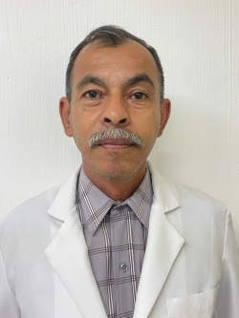

JESÚS ALVAREZ CASTILLO
AUXILIAR TERAPEUTICO
CONSEJO ESTATAL CONTRA LAS ADICCIONES

ESCOLARIDAD
PRIMARIA: 1976 - 1982
ESCUELA: JUAN ESCUTIA
LUGAR: ESTACION YAGO, SANTIAGO IXC., NAYARIT.
DOCUMENTO OBTENIDO: CERTIFICADO
SECUNDARIA: 1982 - 1985
ESCUELA: E.T.A 22
LUGAR: ESTACION YAGO, SANTIAGO IXC., NAYARIT.
DOCUMENTO OBTENIDO: CERTIFICADO

PREPARATORIA: 1974-1977
ESCUELA: BENITO JUAREZ (UAN)
LUGAR: TEPIC, NAYARIT
DOCUMENTO OBTENIDO: CERTIFICADO

PROFESIONAL: 2006-2009
ESCUELA: UNIVERSIDAD VIZCAYA DE LAS AMERICAS
LUGAR: TEPIC, NAYARIT
DOCUMENTO OBTENIDO: TITULO

MAESTRIA: 2012-2013
ESCUELA: UNIVERSIDAD VIZCAYA DE LAS AMERICAS
LUGAR: TEPIC, NAYARIT
DOCUMENTO OBTENIDO: CERTIFICADO DE MAESTRIA

TRABAJOS DESEMPEÑADOS

1986-1997
CARPINTERIA SAN JOSE.

1996 A LA FECHA
AUXILIAR TERAPEUTICO EN EL CONSEJO ESTATAL CONTRA LAS ADICCIONES

